**LAPORAN**

UST ANDROID STUDIO



Tentang :

“ SISTEM PEMESANAN AYAM GEPREK “

Disusun Oleh :

MUSTHOFA GYMNASTIAR ALFARIZI

2017 02 002

Dosen :

Robby Al Jufri, S,T.

PROGRAM STUDI : INFORMATIKA KOMPUTER

JL. Adipati Agung no 50-51 Baleendah Bandung

**Demo Aplikasi :**

1. Ketika Aplikasi Di RUN Maka Akan Muncul Tampilan SplashScreen :

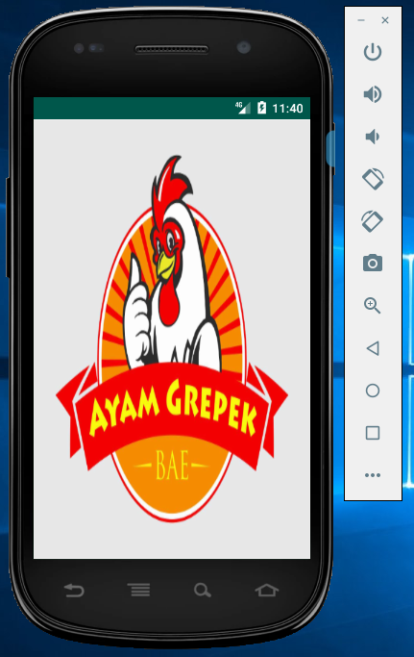

Gambar 1

1. Setelah Itu Masuk Ke Tampilan Pertama, Ketika Tombol Button Masuk Di Klik Maka Akan Langsung Pindah Ke Halaman Berikutnya

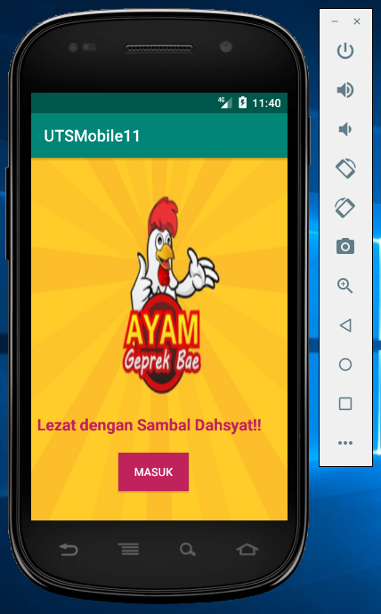

Gambar 2

1. Tampilan Menu :

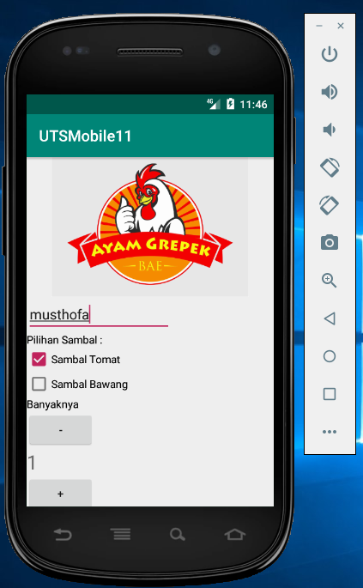

Gambar 3

1. Ketika Button Order Di Klik Maka Akan Muncul Hasilnya :

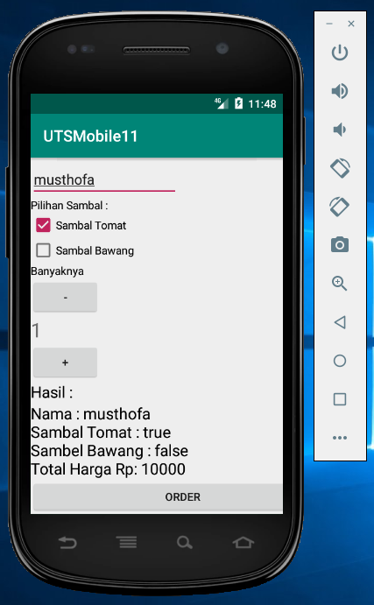

Gambar 4

PEMBAHASAN

1. Buat SplashScreen :

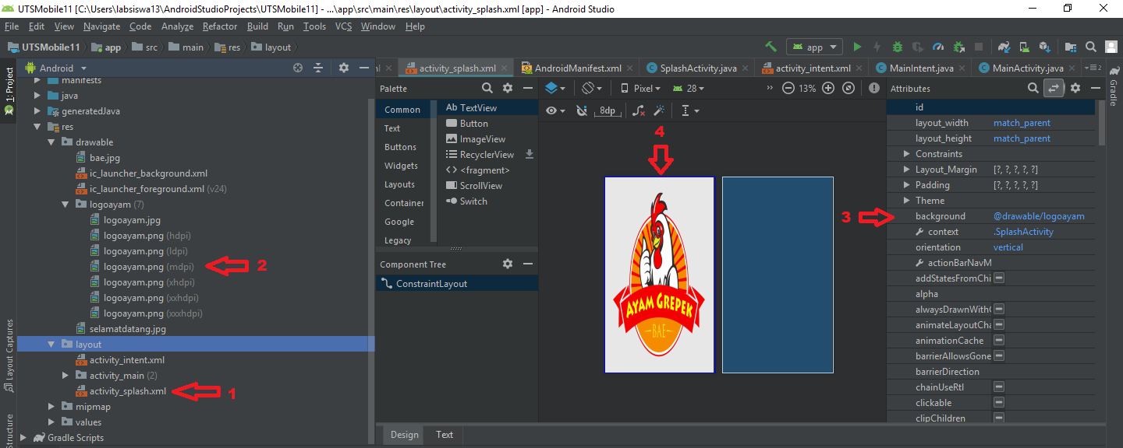

Gambar 5

Penjelasan : 1. Bikin dulu Layout Activity_Splash .

2. Masukan Gambar Ke Dalam Folder Drawable

3. Klik Pada Bagian Background lalu Pilih

Gambar Yang Sudah Di Masukan Ke Dalam

Drawable

4. Lalu Setelah Itu Akan Muncul Pada Layout

Activity_Splash, Seperti pada Gambar Di Atas

2. Kodingan Splash Screen

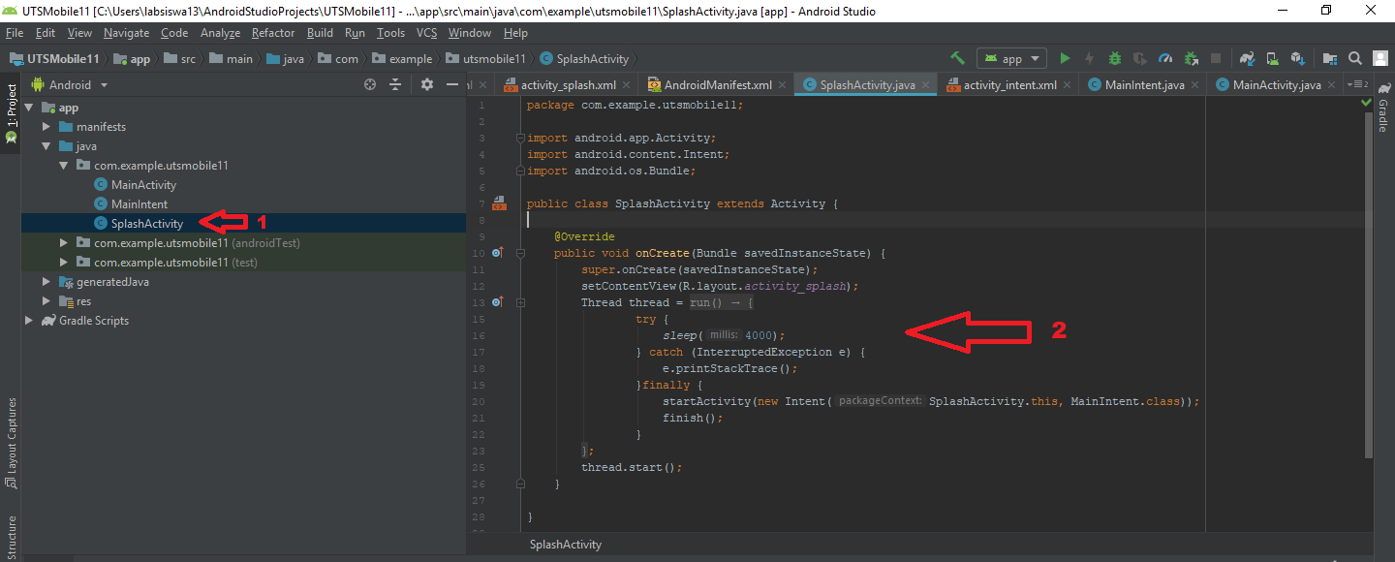

Gambar 6

Penjelasan : 1. Bikin Java Class SplashActivity

2. Disini saya mengatur waktu durasi splash screen

yaitu 4 Detik.

3. Tampilan Main Intent :

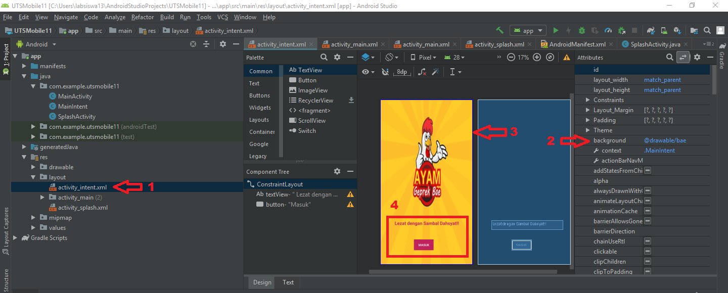

Gambar 7

Penjelasan : - Buat layout activity_intent,

* Ubah pada bagian background sesuai dengan keinginan
* Lalu setelah itu akan muncul gambar seperti pada No 3.
* Disitu saya menambahkan Text dan Button.

4. Kodingan Main Intent

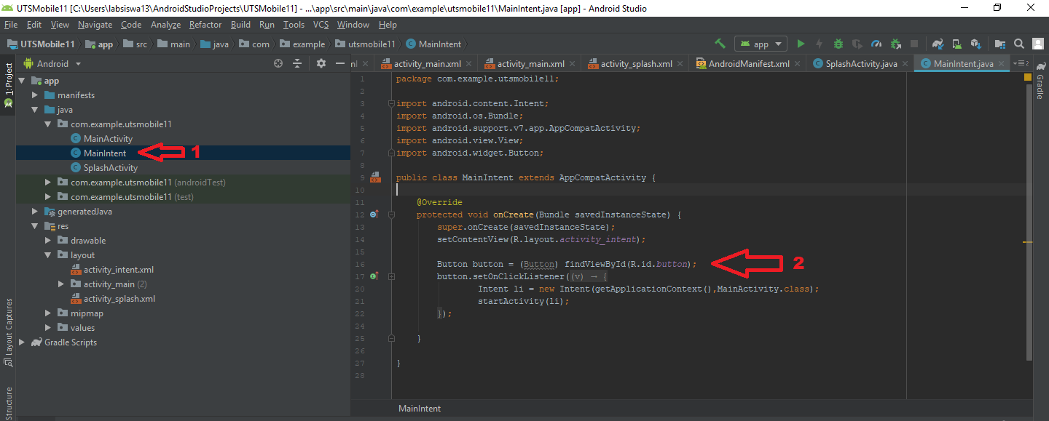

Gambar 8

Penjelasan : - Pertama saya buat dulu Java Class yang bernama

MainIntent

* Lalu setelah itu Tombol Button yang ada di Activity_Intent di panggil, jadi apabila button di klik maka akan pindah ke Tampilan Menu yang bernama “MainActivity”.

5. Tampilan Menu Utama

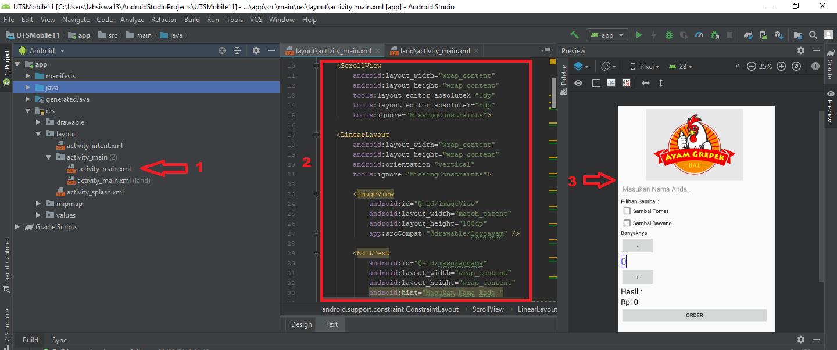

Gambar 9

Penjelasan : - Pertama pilih Layout yang bernama Activity_main

- Kemudian disitu saya menggunakan fungsi

ScrollView , LiniearLayout , EditText, Checkbox, Dan

Button.

- Lalu didalam LinearLayout saya memasukan Gambar

pada ImageView

- Maka setelah semua selesai hasilnya seperti pada

gambar No 3.

6. Kodingan Menu Utama

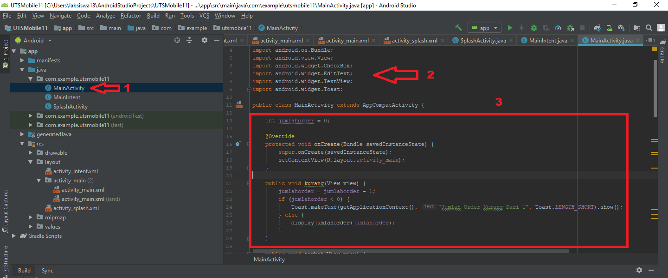

Gambar 10.1

Penjelasan : - Pertama klik pada JavaClass yang bernama MainActivity

- Lalu didalam MainActivity saya MengImportkan Checkbox, EditText, TextView, dan juga Toast.

- Setelah itu saya membuat Variabel int Jumlahorder = 0

- kemudian membuat Public void kurang , jadi apabila jumlah order kurang dari 1 maka akan muncul peringatan Toast “Jumlah order kurang dari 1”

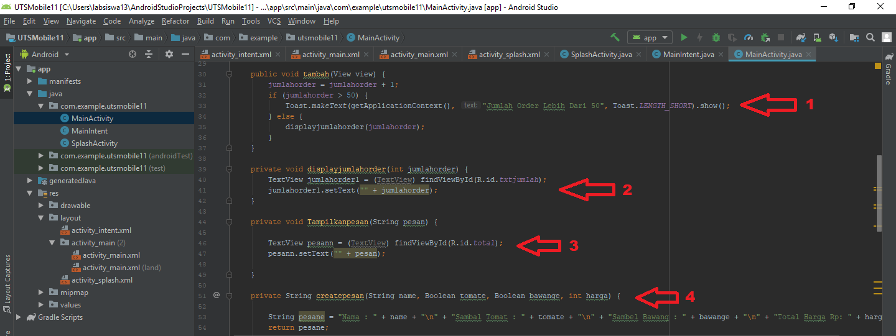

Gambar 10.2

Penjelasan : - No 1 : Jadi apabila jumlah order melebihi angka 50, maka akan muncul peringatan Toast “ Jumlah order lebih dari 50”

- No 2 : Apabila Button Tambah di klik maka jumlah order akan otomatis menambah, Begitupun sebalikya.

- No 3 : Akan menampilkan pesan yang memanggil ID dari total.

- No 4 : Untuk membuat pesan, disitu saya menambahkan String Nama , Sambal Tomat, Sambal Bawang, dan Harga, jadi apabila pesanan sudah terpenuhi maka akan muncul Hasil pesanan tersebut.

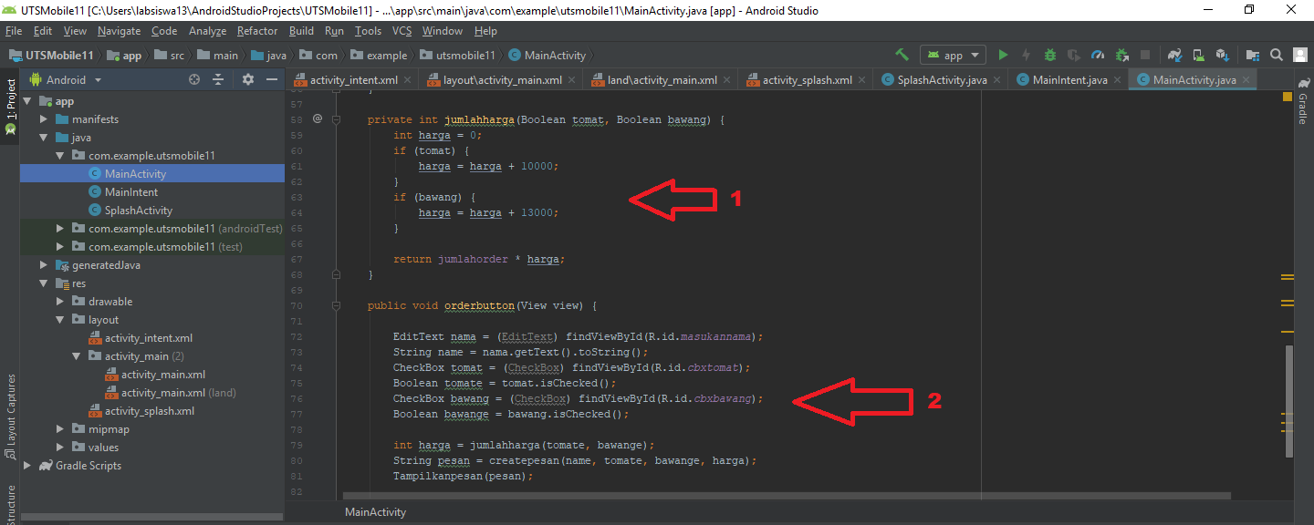

Gambar 10.3

Penjelasan : No 1 : - Pertama saya menambahkan Variabel harga = 0

- lalu setelah itu saya mengatur harganya, Sambal

Tomat = 10000, sambal bawang = 13000

- Kemudian setelah itu jumlahorder dikali harga .

No 2 : - Jadi apabila tombol button Order di klik maka

akan memunculkan semua data yang telah di

pesan. Seperti pada gambar 4 .